Литературный сценарий
военно-патриотического праздника
посвященного 800-летию Александра Невского
«Я как Александр Невский»

Выполнил учитель МБОУ СОШ №20
Якобчук Елизавета Викторовна
Учитель технологии, биологии и педагог- организатор

Новосибирск 2021

Литературный сценарий
Военно-патриотического праздника
Посвященного 800-летию Александра Невского
«Я как Александр Невский»
Форма мероприятия: военно-патриотический праздник
Место проведения: пришкольная территория МБОУ СОШ №20 г.Новосибирск
Действующие лица:
Александр Невский
Ведущий
Декорации: крыльцо школы оборудованное под сцену для выступлений, территория школы поделена на площадки для конкурсов, полевая кухня, место для ристалища, место для ремесленников
Костюмы: исторические костюмы взятые в прокат у ролевиков, на команды школьников повязки разных цветов на руку по количеству классов
Приглашенные гости: Ролевики (на стадионе выделена площадка для постройки ристалища для турниров и проведения мастер классов по владению меча), палатки с ремеслами.
Оборудование: ноутбук, звуковая аппаратура, беспроводные микрофоны
Концепция мероприятия.
Мероприятие рассчитано на учеников 5-11 классов.
Команда от класса участвует в зарнице в которой зарабатывает баллы для своей дружины (класса).
На крыльце школы проходит концерт на котором выступает в качестве ведущего Александр Невский рассказывая о себе истории и интересные факты и выступают коллективы школы с песнями. Стихами и танцами. После мини- концерта Александр Невский дает команду на начало зарницы и ДРУЖИНЫ бегут на станции. В это время остальные участники расходятся по палаткам ремесленников для мастер классов. Так же можно посетить на территории школы музей посвященный картинам на которых изображен Александр Невский.
На крыльце школы прикреплен терем резной Александра Невского.
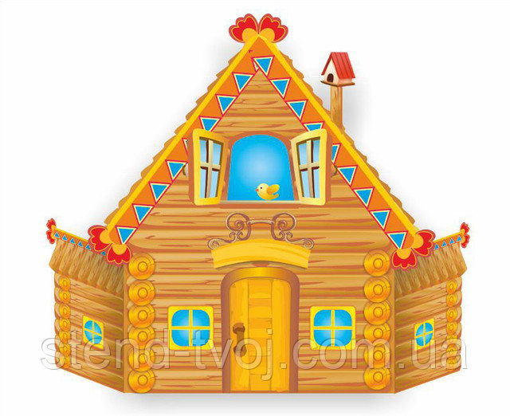
Перед крыльцом оставлено место для выступления коллективов, с права от крыльца сидит диджей с аппаратурой. Территория перед сценой огорожена и на асфальте расчерчено место под каждый класс.

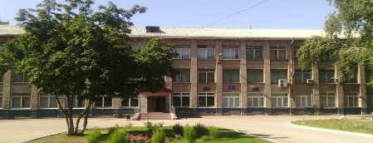
Стол диджея, колонка и пульт диджея, ноутбук
На правой стороне территории школы подготовлены станции к занрице, на футбольном поле построено ристалище, с левой стороны построен город мастеров с ремесленниками для мастер классов. И выставка репродукций картин Александра Невского на свежем воздухе.
Звучит фонограмма народной музыки. На сцену выходит Александр Невский.
Александр Невский: Россия начиналась не с меча,
Она с косы и плуга начиналась.
Не потому, что кровь не горяча,
А потому, что русского плеча
Ни разу в жизни злоба не касалась...
И стрелами звеневшие бои
Лишь прерывали труд ее всегдашний.
Недаром конь могучего Ильи
Оседлан был хозяином на пашне.
Пытаться силой меряться с ним - зря!
С богатырем недолговечны шутки:
Да, можно обмануть богатыря,
Но победить - вот это уже дудки!
4. Ведь это было так же бы смешно,
Как, скажем, биться с солнцем и луною.
Тому порукой - озеро Чудское,
Ведущий: С давних времен Русь славилась своими богатырями, людьми сильными, смелыми, любящими свою родную землю, свою Родину, готовыми защишать ее от иноземных завоевателей. Об одном из них мы сегодня и будем вести речь. Это – русский князь Александр Невский, внук дмитровского князя Всеволода Большое Гнездо и правнук основателя нашего города Юрия Долгорукого. Святой благоверный князь Александр Ярославич особенно любим и почитаем на Руси.
Александр Невский: Я родился в 1221году в Переяславле незадолго до страшного бедствия - нашествия монголо-татар на Русь. Было это так давно в Киевской Руси. Княжил тогда в Новгороде великий князь Ярослав Всеволодович. Уже с трёх лет меня отлучили от матери и отдали на воспитание княжеским воинам. Мне было всего 6 лет, когда святитель Симон совершил его княжеский постриг. В те времена чтению учились по Священному Писанию. Я полюбил слово Божие и хорошо его усвоил. Заповеди Христовы глубоко проникли в сердце мальчика.
Звучит фонограмма народной музыки, на сцене появляется солистка вокальной студии «Всегда поем» Якобчук Арина с музыкальным номером «Щедрик».
Александр Невский: Уже в 15 лет я сопровождал отца в походах и участвовал в битве. Когда исполнилось 18 лет, отец поручит мне княжить в Новгороде. Я вырос, превратился в ловкого, сильного отрока, который любил читать и прекрасно писал.
Ведущий: Он молодым был и пригожим,
Всем сердцем Русь свою любил,
Молва носилась: "Богом рОжен",
Великим, мудрым князем был!
Звучит фонограмма народной музыки, на сцене появляется вокальная студия «Всегда поем» с музыкальным номером «Иван Купала».
Александр Невский: (Стихотворение К.Симонова «Ледовое побоище»)
Подняв мечи из русской стали,
Нагнув копейные древки,
Из леса с криком вылетали
Новогородские полки.
По льду летели с лязгом, громом,
К мохнатым гривам наклоняясь;
И первым на коне огромном,
В немецкий строй врубился князь.
И князь, едва остыв от свалки,
Из-под руки уже следил,
Как беглецов остаток жалкий
К ливонским землям уходил.
Звучит фонограмма народной музыки, на сцене появляются ролевики с показательным номером. В конце выступления они уносят с собой Флаг стоящий у сцены.
Ведущий: Как вы уже заметили у нас со сцены забрали флаг и это значит что просто так нам его не отдадут. Для этого вы должны пройти испытания.
Александр Невский: Для этого мои верные дружинники я и попросил вас объединиться в команды для прохождения зарницы и возвращения флага на сцену.
Ведущий: Команды, для вас подготовлено 7 станций на которых вы должны пройти испытания и доказать что вы такие же мудрые и сильные как и наш Александр Невский. У каждой команды есть старший дружинник который имеет карту ваших станций, следуйте четко по карте.
Александр Невский: а для гостей нашего праздника я подготовил ремесленные мастер классы и собрал небольшой музей под открытым небом портретов на которых я изображен. Команды, я желаю вам удачи.
Вместе: На старт. Внимание. Удачи.
За прохождение каждой станции команде выдаётся кусочек флага. Нужно как можно быстрее собрать весь флаг состоящий из 7 фрагментов.
Станции:
- «Кто сильнее» на данной станции соревнуются по 2 команды против друг друга. Перетягивают канат.
- «Лучший стрелок» команде предлагается стрелять из лука. Для получения фрагмента команда должна попасть хотя бы 5 раз в центр мишени.
- «Воинские звания» команде предлагается лист с погонами. Команда должна расположить в правильном порядке и назвать каждое звание.
- «Исторические факты» команда должна ответить на исторические вопросы про Александра Невского.
- «Битва» 2 участникам команды надевают кольчуги и вручают деревянные мечи. Их задача победить воина (ролевика)
- «Полоса препятствий» перед командой из покрышек выложена полоса препятствий, задача команды собрать все покрышки в пирамиду и найти в одной из них фрагмент флага
- «Преодолей болото» перед командой лежит одна пара лыж на которых впереди на каждой привязана веревка. Команда должна вся встать на лыжи и пройти от одной линии, до другой и не упасть.

В то время пока команда проходят зарницу гости могут посетить мастер классы
- Гончарная мастерская- гостям предлагается слепить кувшин из глины
- Обереговая кукла- из тканей сделать куклу оберег
- Мой талисман- на маленьком спиле дерева рисуют оберег
- Рейсталище- гостям предлагается посмотреть на бой эпохи Александра Невского
- Музей репродукций Александра Невского- на мольбертах выставлены репродукции картин на которых изображен Александр Невский и мини история данной картины.
- Вышивка- гостям предлагается вышить узор в черно-красном цвете, оберег как на Руси вышивали на рубахах.
- Полевая кухня- гости могут угоститься полевой кашей.

Во время зарницы и мастер классов звучит фоновая народная музыка.
Как только команда прибежала на крыльцо с флагом звучит звук Горна.

Ведущий: а у нас есть победители.
Александр Невский: Люди, давай те же поприветствуем наших победителей.
Ведущий: просим всю команду подняться на сцену.
Александр Невский: Сия ГРАМОТА вручается команде ……. Класса за победу в конкурсе.
Ведущий: А мы благодарим всех участников нашего праздника. А сейчас почетный круг победителей с флагом и Александром Невским.
Звучит фонограмма «Въезд Александра во Псков» кантата Сергея Прокофьева для меццо-сопрано, хора и оркестра.
После почетного круга Александр невский уходит в школу, а гости могут продолжить участие в мастер классах.
Звучит фоновая народная музыка.

